**PRAKTIKUM ALGORITMA DAN STRUKTUR DATA**

**JOBSHEET PERTEMUAN KE-1**



**NAMA : DIMAS ADI BAYU SAMUDRA**

**KELAS : 1A**

**NO. ABSEN : 8**

**NIM : 2341720169**

**PROGRAM STUDI TEKNIK INFORMATIKA**

**JURUSAN TEKNOLOGI INFORMASI**

**POLITEKNIK NEGERI MALANG**

**2024**

**PRAKTIKUM PEMILIHAN**

**Pertanyaan**

1. Buatlah program untuk menghitung nilai akhir dari mahasiswa dengan ketentuan 20% nilai tugas, 20% dari nilai kuis, 30% nilai UTS, dan 40% nilai UAS. Setiap nilai yang dimasukkan mempunyai batas nilai 0 ‐ 100. Ketika pengguna memasukkan diluar rentang tersebut maka akan keluar output “nilai tidak valid”. Ketika nilai akhir sudah didapatkan selanjutnya lakukan konversi nilai dengan ketentuan sebagai berikut:

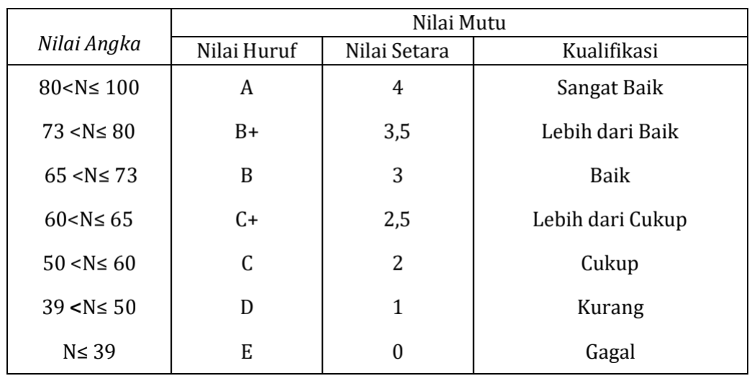

Jika Nilai Huruf yang didapatkan adalah A,B+,B+C+,C maka LULUS, jika nilai huruf D dan E maka TIDAK LULUS.

• Input dari program berupa komponen nilai tugas,kuis, UTS, UAS

• Otuput dari program “nilai tidak valid” jika nilai yang dimasukkan diluar ketentuan

• Output dari program berupa hasil nilai akhir, nilai huruf, dan keterangan LULUS/TIDAK LULUS

**Jawaban**

**kode program :**

|  |
| --- |
| import java.util.Scanner;  public class pemilihan {  public static void main(String[] args) {  Scanner sc= new Scanner(System.in);  double tugas, kuis, UTS, UAS,total = 0;  System.out.println("PROGRAM MENGHITUNG NILAI AKHIR");  System.out.println("------------------------");  System.out.println("------------------------");  System.out.println("Masukan Nilai Tugas : ");  tugas = sc.nextDouble();  System.out.println("Masukan Nilai Kuis : ");  kuis = sc.nextDouble();  System.out.println("Masukan Nilai UTS : ");  UTS = sc.nextDouble();  System.out.println("Masukan Nilai UAS : ");  UAS = sc.nextDouble();  System.out.println("------------------------");  System.out.println("------------------------");  if ((tugas >= 0 && tugas <= 100) && (kuis >= 0 && kuis <= 100) && (UTS >= 0 && UTS <= 100) && (UAS >= 0 && UAS <= 100)) {  total = (tugas * 0.2) + (kuis * 0.2) + (UTS * 0.3) + (UAS * 0.3);  if (total > 80 && total <=100 ) {  System.out.println("Nilai total " + total + " Mendapatkan Nilai A(kualifikasi sangat baik) ");  } else if (total > 73 && total <=80) {  System.out.println("Nilai total " + total + " Mendapatkan Nilai B+ (lebih dari baik) ");  } else if (total > 65 && total <=73) {  System.out.println("Nilai total " + total + " Mendapatkan Nilai B (baik)");  } else if (total > 60 && total <=65) {  System.out.println("Nilai total " + total + " Mendapatkan Nilai C+ (lebih dari cukup)");  } else if (total > 50 && total<= 60) {  System.out.println("Nilai total " + total + " Mendapatkan Nilai C (cukup)");  } else if (total > 39 && total <= 50) {  System.out.println("Nilai total " + total + " Mendapatkan Nilai D (kurang)");  } else if (total <= 39) {  System.out.println(total + " Mendapat Nilai E (gagal)");  }  System.out.println("------------------------");  System.out.println("------------------------");  if (total > 60) {  System.out.println("SELAMAT ANDA LULUS ");  } else {  System.out.println("MAAF ANDA TIDAK LULUS ");  }  } else {  System.out.println("Nilai yang anda masukan tidak valid ");  }  }  } |

**Output :**

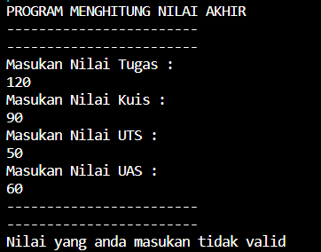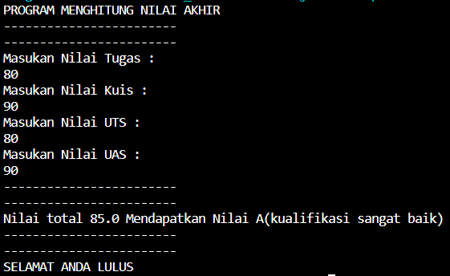

**2.2 PERULANGAN**

**Pertanyaan**

Buatlah program yang dapat menampilkan deretan bilangan dari angka 1 sampai n kecuali angka 6 dan 10, angka ganjil dicetak dengan asterik “*”, angka genap dicetak sesuai bilangan aslinya, dengan n = 2 digit terakhir NIM anda.

*bila n<10 maka tambahkan 10 (n+=10)

Contoh:

Input NIM: 2341720102 maka n=12

OUTPUT : * 2 * 4 * * 8 * * 12 Contoh 2:

Input NIM: 2341720113 maka n=13 OUTPUT : * 2 * 4 * * 8 * * 12

**2.1.2 Jawaban**

**Kode program :**

|  |
| --- |
| package jobsheet1;  import java.util.Scanner;  import java.util.Scanner;  public class perulangan {  public static void main(String[] args) {  Scanner input = new Scanner(System.in);  System.out.print("Masukkan NIM: ");  long nim = input.nextLong();  int n = (int) (nim % 100);  if (n < 10) {  n += 10;  }  for (int i = 1; i <= n; i++) {  if (i % 2 == 0) {  if (i==6||i==10) {  continue;  }else{  System.out.print(i + " ");  }  } else {  System.out.print(" * ");  }  }  System.out.println();  input.close();  }  } |

**Output :**



**Praktikum Array**

**Pertanyaan**

Buatlah program untuk menghitung IP Semester dari matakuliah yang Anda tempuh semester lalu. Formula untuk menghitung IP semester sebagai berikut :

∑𝑖(𝑖𝑖𝑖𝑖𝑖 𝑖𝑖𝑖𝑖𝑖𝑖𝑖 ∗ 𝑖𝑖𝑖𝑖𝑖 𝑖𝑖𝑖𝑖)

𝑖𝑖

𝑖𝑖𝑖𝑖𝑖𝑖𝑖𝑖

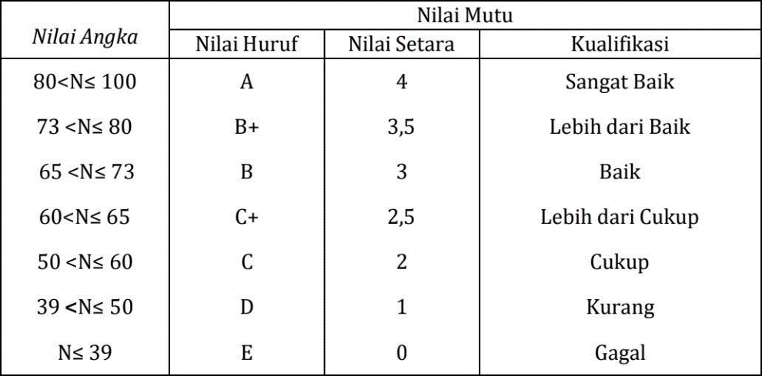=

Input dari program berupa nama matakuliah, bobot SKS, serta nilai huruf dari matakuliah tersebut.

**Jawaban :**

**Kode program :**

|  |
| --- |
| package jobsheet1;  import java.util.Scanner;  public class Array {  public static void main(String[] args) {  Scanner sc = new Scanner(System.in);  // Deklarasi array untuk menyimpan nilai mata kuliah  String[] mataKuliah = {  "Pancasila",  "Konsep Teknologi Informasi",  "Critical Thinking dan Problem Solving",  "Matematika Dasar",  "Bahasa Inggris",  "Dasar Pemrograman",  "Praktikum Dasar Pemrograman",  "Keselamatan dan Kesehatan Kerja"  };      int[] nilaiAngka = new int[mataKuliah.length];  double[] bobotNilai = new double[mataKuliah.length];  String[] nilaiHuruf = new String[mataKuliah.length];  int[] SKS = {2,2,2,3,2,2,3,2};  double totalNilai=0,IP;  for (int i = 1; i <=30; i++) {  System.out.print("=");  }  System.out.println("\nProgram Menghitung IP Semester");  for (int i = 1; i <=30; i++) {  System.out.print("=");    }System.out.println("");  for (int i = 0; i < mataKuliah.length; i++) {  System.out.printf("Masukkan Nilai Angka untuk MK %s: ", mataKuliah[i]);  nilaiAngka[i] = sc.nextInt();  }  for (int i = 0; i < mataKuliah.length; i++) {  if (nilaiAngka[i] >= 80) {  nilaiHuruf[i] = "A";  } else if (nilaiAngka[i] >= 73) {  nilaiHuruf[i] = "B+";  } else if (nilaiAngka[i] >= 65) {  nilaiHuruf[i] = "B";  } else if (nilaiAngka[i] >= 60) {  nilaiHuruf[i] = "C+";  } else if (nilaiAngka[i] >= 50) {  nilaiHuruf[i] = "C";  } else {  nilaiHuruf[i] = "E";  }  }  for (int i = 0; i < mataKuliah.length; i++) {  if (nilaiAngka[i] >= 80) {  bobotNilai[i] = 4;  } else if (nilaiAngka[i] >= 73) {  bobotNilai[i] = 3.5;  } else if (nilaiAngka[i] >= 65) {  bobotNilai[i] = 3;  } else if (nilaiAngka[i] >= 60) {  bobotNilai[i] = 2.5;  } else if (nilaiAngka[i] >= 50) {  bobotNilai[i] = 2;  } else {  bobotNilai[i] = 1;  }  }    for (int i = 1; i <=30; i++) {  System.out.print("=");  }  System.out.println();  System.out.println("Hasil Konversi Nilai");  for (int i = 1; i <=30; i++) {  System.out.print("=");  }  System.out.println();  System.out.printf(" %-50s %-10s %-10s %-10s \n", "Mata Kuliah", "Nilai Angka", "Nilai Huruf", "Bobot Nilai");  for (int i = 0; i < mataKuliah.length; i++) {  System.out.printf("| %-50s | %10d | %10s | %10.2f |\n", mataKuliah[i], nilaiAngka[i], nilaiHuruf[i], bobotNilai[i]);  }  System.out.println();  for (int i = 1; i <=30; i++) {  System.out.print("=");  }  System.out.println();  for (int i = 0; i < bobotNilai.length; i++) {  totalNilai += (bobotNilai[i]*SKS[i]);  }  IP = totalNilai / 18;  System.out.printf("IP = %.2f",IP);  }  } |

**Output :**

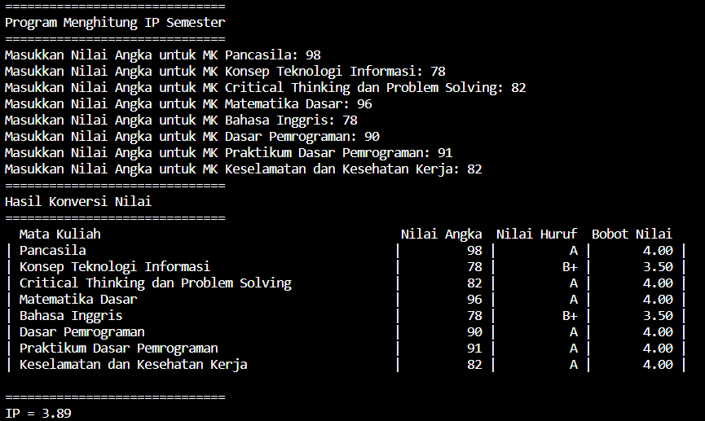

**Praktikum Fungsi**

**Pertanyaan**

RoyalGarden adalah toko bunga yang memiliki banyak cabang. Setiap hari Stock Bunga dan bunga- bunga yang dijual selalu dicatat dengan rincian seperti berikut ini:

Baris = Cabang Toko, Kolom = Stock bunga pada hari x

|  |  |  |  |  |
| --- | --- | --- | --- | --- |
|  | Aglonem  a | Keladi | Alocasia | Mawar |
|  |  |  |  |
|  |
| RoyalGarden 1 | 10 | 5 | 15 | 7 |
| RoyalGarden 2 | 6 | 11 | 9 | 12 |
| RoyalGarden 3 | 2 | 10 | 10 | 5 |
| RoyalGarden 4 | 5 | 7 | 12 | 9 |

Rincian Harga Aglonema =75.000 , Keladi = 50.000, Alocasia =60.000, Mawar =10.000.

1. Buatlah fungsi untuk menampilkan pendapatan setiap cabang jika semua bunga habis

terjual.

2. Buatlah fungsi untuk mengetahui jumlah Stock setiap jenis bunga pada cabang

royalgarden

4. Jika terdapat informasi tambahan berupa pengurangan stock karena bunga tersebut mati. Dengan rincian Aglonema -1, Keladi -2, Alocasia -0, Mawar -5.

**Jawaban :**

**Kode prgram 1:**

|  |
| --- |
| package jobsheet1;  import java.util.Scanner;  public class fungsi1 {  public static void main(String[] args) {  Scanner sc = new Scanner(System.in);  // Deklarasi array untuk menyimpan nama cabang  String[] namaCabang = {  "RoyalGarden 1",  "RoyalGarden 2",  "RoyalGarden 3",  "RoyalGarden 4"  };  // Deklarasi array untuk menyimpan stok bunga  int[][] stokBunga = new int[namaCabang.length][4];  // Harga bunga  int[] hargaBunga = {  75000, // Aglonema  50000, // Keladi  60000, // Alocasia  10000 // Mawar  };  // Meminta input stok bunga untuk setiap cabang  for (int i = 0; i < namaCabang.length; i++) {  System.out.println("-----------------------------------------------------");  System.out.printf("Cabang %s\n", namaCabang[i]);  System.out.println("-----------------------------------------------------");  for (int j = 0; j < hargaBunga.length; j++) {  String namaBunga = "";  switch (j) {  case 0:  namaBunga = "Aglonema";  break;  case 1:  namaBunga = "Keladi";  break;  case 2:  namaBunga = "Alocasia";  break;  case 3:  namaBunga = "Mawar";  break;  }  System.out.printf("Masukkan Stok %s: ", namaBunga);  stokBunga[i][j] = sc.nextInt();  }  }  // Menghitung pendapatan setiap cabang  int[] pendapatanCabang = new int[namaCabang.length];  for (int i = 0; i < namaCabang.length; i++) {  for (int j = 0; j < hargaBunga.length; j++) {  pendapatanCabang[i] += stokBunga[i][j] * hargaBunga[j];  }  }  // Menghitung pendapatan total  int pendapatanTotal = 0;  for (int i = 0; i < pendapatanCabang.length; i++) {  pendapatanTotal += pendapatanCabang[i];  }  // Menampilkan hasil  System.out.println("-----------------------------------------------------");  System.out.println("TotalPendapatan RoyalGarden");  System.out.println("-----------------------------------------------------");  for (int i = 0; i < namaCabang.length; i++) {  System.out.printf("Cabang %s: Rp. %d\n", namaCabang[i], pendapatanCabang[i]);  }  System.out.println("-----------------------------------------------------");  System.out.printf("Total Pendapatan: Rp. %d\n", pendapatanTotal);  }  } |

**Output :**

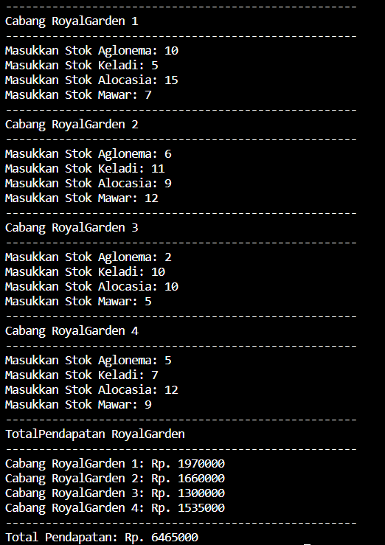

**Kode program 2 :**

|  |
| --- |
| package jobsheet1;  import java.util.Scanner;  public class fungsi2 {  static Scanner input = new Scanner(System.in);  static String[] toko = {"RoyalGarden1", "RoyalGarden2", "RoyalGarden3", "RoyalGarden4"};  static int[][] stok= {  {10, 5, 15, 7},  {6, 11, 9, 12},  {2, 10, 10, 5},  {5, 7, 12, 9}  };  static double[] totalPendapatan = new double[4];  public static void main(String[] args) {  System.out.print("Toko Bunga\s\t\t\t");  System.out.print( "Aglonema\s\t\t");  System.out.print( "Keladi\s\t\t");  System.out.print( "Alocasia\s\t\t");  System.out.print( "Mawar");  for(int i = 0; i<toko.length;i++){  System.out.println();  System.out.printf( "%-20s", toko[i] );  for(int j=0; j<stok.length;j++){  System.out.printf( "%20d", stok[i][j]);  }  }  System.out.println();  System.out.println("Hitung pendapatan");  for(int i = 0;i<toko.length;i++){  hitungPendapatan(i);  }  System.out.println();  System.out.println("Pengurangan Stok");  penguranganStok();  }  static void hitungPendapatan(int index) {  double totalAglonema = stok[index][0] *75000;  double totalKeladi = stok[index][1] *50000;  double totalAlocasia = stok[index][2] *60000;  double totalMawar = stok[index][3] *10000;  totalPendapatan[index] = totalAglonema+totalAlocasia+totalKeladi+totalMawar;  System.out.println("Total pendapatan " + toko[index] + " adalah " + totalPendapatan[index]);  }  static void penguranganStok(){  int[]penguranganStok = {-1, -2, 0, -5};;  for (int i= 0; i<stok[3].length;i++){  stok[3][i]+= penguranganStok[i];  }  System.out.print(toko[3]+"\s\t\t\t\t");  System.out.print( stok[3][0] + "\s\t\t");  System.out.print( stok[3][1] + "\s\t\t\t");  System.out.print( stok[3][2] + "\s\t\t\t");  System.out.print( stok[3][3] );  }  } |

**Output :**

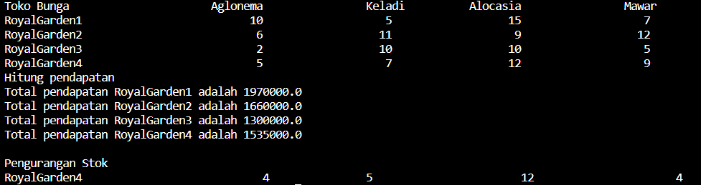

**Tugas**

**Waktu pengerjaan : 100 menit**

1.Susun program untuk membuat dua buah array berikut isinya sebagai berikut. Array pertama adalah array satu dimensi char KODE[10], berisi kode plat mobil. Array kedua, array dua dimensi char KOTA[10][12] berisi nama kota yang berpasangan dengan kode plat mobil. Ilustrasi tampilan array tersebut adalah sebagai berikut :

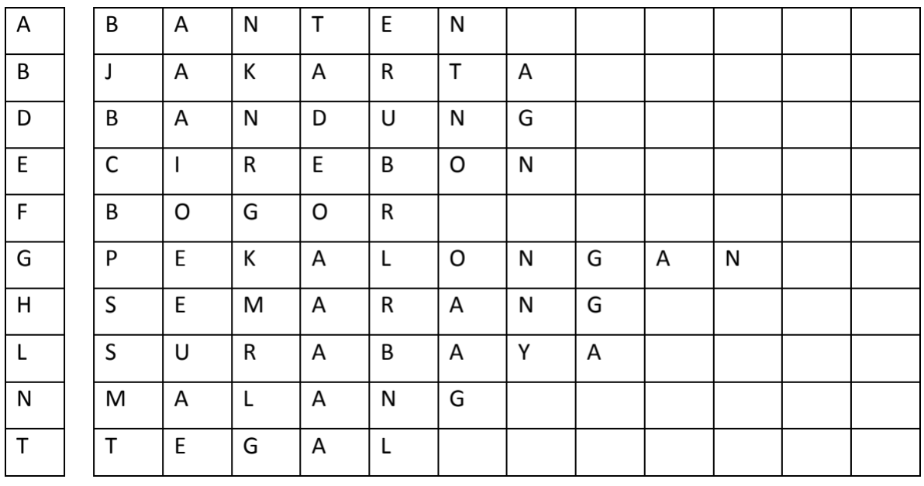

Ketika pengguna memberikan input kode plat nomor maka program akan mengeluarkan nama kota dari kode plat nomor tersebut.   
**Jawaban :**

**Kode program :**

|  |
| --- |
| package jobsheet1;  import java.util.Scanner;  public class tugas1 {  static Scanner sc = new Scanner(System.in);  static char[] Kode = {'A', 'B', 'D', 'E', 'F', 'G', 'H', 'K', 'L', 'M'};  static char [][] Kota = new char [10][12];  public static void main(String[] args) {  System.out.print("Kode Plat: A, B, D, E, F, G, H, L, N, T");  inisialisasiKota();  System.out.println("\nInput kode plat: ");  int input = sc.next().charAt(0);  switch (input) {  case 'A':  kodePlat(0);  break;  case 'B':  kodePlat(1);  break;  case 'D':  kodePlat(2);  break;  case 'E':  kodePlat(3);  break;  case 'F':  kodePlat(4);  break;  case 'G':  kodePlat(5);  break;  case 'H':  kodePlat(7);  break;  case 'L':  kodePlat(8);  break;  case 'N':  kodePlat(9);  break;  default:  System.out.println("Kode tidak valid");  break;  }  }  static void kodePlat(int index){  for (int i=0; i < Kota[index].length ;i++){  System.out.print(Kota[index][i]);  }  }  static void inisialisasiKota(){  char[][]KotaTemp={  {'B', 'A', 'N', 'T', 'E', 'N'},  {'J', 'A', 'K', 'A', 'R', 'T', 'A'},  {'B', 'A', 'N', 'D', 'U', 'N', 'G'},  {'C', 'I', 'R', 'E', 'B', 'O', 'N'},  {'B', 'O', 'G', 'O', 'R'},  {'P', 'E','K', 'A', 'L', 'O', 'N', 'G', 'A', 'N'},  {'S', 'E', 'M', 'A', 'R', 'A', 'N', 'G'},  {'S', 'U', 'R', 'A', 'B', 'A', 'Y', 'A'},  {'M', 'A', 'L', 'A', 'N', 'G'},  {'T','E', 'G', 'A', 'L'}  };  for (int i = 0;i<Kota.length;i++){  for (int j =0;j<KotaTemp[i].length;j++){  Kota[i][j] = KotaTemp[i][j];  }  }  }  } |

**Output :**

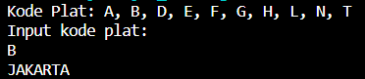

**Pertanyaan ke 2 :**

2. Buat program untuk menghitung rumus kecepatan, jarak, dan waktu

Berikut adalah persamaan untuk menghitung rumus tersebut :

Rumus Kecepatan

𝑣 = 𝑠 / 𝑡

Rumus Jarak

𝑠 = 𝑣. 𝑡

Rumus Waktu

𝑡 = 𝑠 / 𝑣

Keterangan :

𝑣 = 𝑘𝑒𝑐𝑒𝑝𝑎𝑡𝑎𝑛

𝑠 = 𝑗𝑎𝑟𝑎𝑘

𝑡 = 𝑤𝑎𝑘𝑡𝑢

Program yang dibuat memiliki fungsi sebagai berikut:

a. Menu (Untuk memilih rumus yang akan dihitung (kecepatan/jarak/waktu)

b. Menghitung hasil perhitungan Kecepatan

c. Menghitung hasil perhitungan Jarak

d. Menghitung hasil perhitungan Waktu

Panggil fungsi-fungsi tersebut pada fungsi main!

**Jawaban :**

**Kode Program :**

|  |
| --- |
| package jobsheet1;  import java.util.Scanner;  public class tugas2 {  public static void main(String[] args) {  Scanner scanner = new Scanner(System.in);  System.out.println("Pilih rumus yang ingin dihitung:");  System.out.println("1. Kecepatan");  System.out.println("2. Jarak");  System.out.println("3. Waktu");  int pilihan = scanner.nextInt();  switch (pilihan) {  case 1:  hitungKecepatan(scanner);  break;  case 2:  hitungJarak(scanner);  break;  case 3:  hitungWaktu(scanner);  break;  default:  System.out.println("Pilihan tidak valid!");  }  }  private static void hitungKecepatan(Scanner scanner) {  System.out.print("Masukkan jarak (s): ");  double jarak = scanner.nextDouble();  System.out.print("Masukkan waktu (t): ");  double waktu = scanner.nextDouble();  double kecepatan = jarak / waktu;  System.out.println("Kecepatan (v): " + kecepatan);  }  private static void hitungJarak(Scanner scanner) {  System.out.print("Masukkan kecepatan (v): ");  double kecepatan = scanner.nextDouble();  System.out.print("Masukkan waktu (t): ");  double waktu = scanner.nextDouble();  double jarak = kecepatan * waktu;  System.out.println("Jarak (s): " + jarak);  }  private static void hitungWaktu(Scanner scanner) {  System.out.print("Masukkan jarak (s): ");  double jarak = scanner.nextDouble();  System.out.print("Masukkan kecepatan (v): ");  double kecepatan = scanner.nextDouble();  double waktu = jarak / kecepatan;  System.out.println("Waktu (t): " + waktu);  }  } |

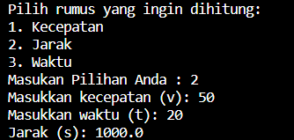**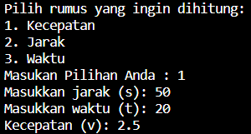Ouput :**

